
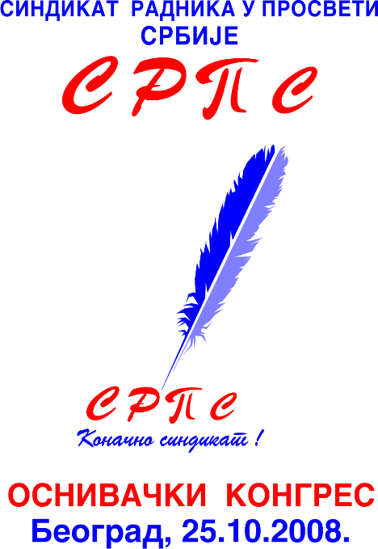
БЕОГРАД, Дечанска 14/5; тел/факс; 011/323-62-59, 025/42-00-93, e-mail; sob@beograd.com, sindiso@sbb.rs

ВЛАДА РЕПУБЛИКЕ СРБИЈЕ
MИНИСТАРСТВО ПРОСВЕТЕ
11000 Београд, Србија
Немањина 22-24

Н/р др Жарку Обрадовићу, министру

Поштовани,

Иако смо Вам се службено обраћали више пута, ништа није учињено по питању наших иницијатива да се ПКУ за основне и средње школе и домове ученика и ПКУ за универзитетско образовање ускладе са Уставом и Законом о раду и међународним конвенцијама, које је, успут речено, ратификовала и наша држава.
Шта више, показало се да смо били у праву када смо упозоравали да ће ови документи уместо да поправе материјални, социјални и радно-правни положај запослених у просвети бити „камен смутње“ и узрок даљих подела на синдикалној сцени у просвети, а и шире. Из разлога изостале правне редакције текста, десило се да се у ПКУ нашао члан 55. који дискриминише синдикате који нису потписници КУ, а фаворизује потписнике КУ те им признаје репрезентативност која им је недвосмислено истекла (СОС-у и ГСПРС „Независност“ 12. септембра 2008.г. а УСПРС 19. јануара 2009.г.).
О овој чињеници СрпС је информисао и председника Републике, господина Бориса Тадића и председника владе РС, др Мирка Цветковића. Синдикату радника у просвети Србије, који је најновија организација на синдикалној сцени и коју су основали бивши чланови ГСПРС „Независност“ и СОС (Оснивачки конгрес одржан је 25. октобра 2008. године, а Синдикат је уписан у Регистар синдикалних организација 23. децембра 2008. године) и који је поднео захтев за утврђивање репрезентативности 05. марта ове године, није било омогућено да учествује у колективном преговарању и закључивању колективних уговора иако је СрпС сасвим сигурно релевантан - бар онолико колико и наводно репрезентативни синдикати. Нажалост, Ви сте се оглушили на наша добронамерна упозорења и закључили, у име владе, КУ са оспораваним синдикатима.
Синдикату радника у просвети Србије не смета толико што се није појавио у преговорима и потписао колективне уговоре, да су они утемељени на уставу, закону и међународним конвенцијама, већ чињеница да су и министарство просвете и министарство финансија аљкаво обавило свој посао, а министарство за рад очигледно пропустило да изврши правну редакцију текста и тиме омогући да се овакав мањкав докуменат појави у јавности, и шта више да ступи на снагу. Када је 21. фебруара ПКУ ступио на снагу кренули су и проблеми у школама, јер су начелници ШУ добили налоге из министарства да примењују ПКУ, како је написано, а не како би требало бити по уставу, закону и међународним конвенцијама.
Стога, овим путем од Вас захтевамо да вашим ауторитетом и опредељењем за правну државу и поштовање Устава интервенишете да се спорна документа у најкраћем могућем року ускладе са Уставом, Законом о раду и међународним конвенцијама, МОР-а. У супротном ћемо известити административни одбор Међунардне организације рада (ILO), Интернационалу образовања (EI) и Међународну конфедерацију синдиката (ITUC) о незаконитим поступцима највиших представника извршне власти у Републици Србији и затражити да ове институције захтевају поништење спорних колективних уговора.
Информишемо Вас да је СрпС, у међувремену, поднео Иницијативу Уставном суду РС за оцену уставности члана 55. ПКУ, а да има намеру да покрене поступак и пред Врховним судом. Ваша ангажованост би помогла да се уочени проблеми реше на обострано задовољство и предупредила да се спорови пренесу међународним институцијама које се баве стањем социјалног дијалога и поштовања међународних конвенција и правима радника и синдиката.
У очекивању помоћи у решавању проблема насталих због потписивања неуставних и са законом супротстављених колективних уговора примите наш срдачан синдикалан поздрав!

Београд, 12.03.2009.г. проф. Хаџи Здравко М. Ковач

Генерални секретар СрпС

